4^{η} ΔΙΔΑΚΤΙΚΗ ΕΝΟΤΗΤΑ
Οι Νέες Τεχνολογίες Πληροφορίας (ΝΤΠ) στην Ειδική Αγωγή και Εκπαίδευση
Καλλιτεχνικές παρεμβάσεις της Αισθητικής Αγωγής με ψηφιακή εργαλειοποίηση για την Ειδική Αγωγή

ΣΥΝΕΔΡΙΑ: 1^{Η}
ΤΙΤΛΟΣ ΣΥΝΕΔΡΙΑΣ: ΕΚΠΑΙΔΕΥΤΙΚΟ ΥΛΙΚΟ Ι

GCompris-Παιδικά Παραμύθια

ΔΙΔΑΣΚΟΥΣΑ
ΜΑΡΙΑ ΑΡΓΥΡΙΟΥ
ΕΔΙΠ, ΤΜΗΜΑ ΕΠΙΣΤΗΜΩΝ ΤΗΣ ΠΡΟΣΧΟΛΙΚΗΣ ΑΓΩΓΗΣ & ΤΟΥ ΕΚΠΑΙΔΕΥΤΙΚΟΥ ΣΧΕΔΙΑΣΜΟΥ
ΠΑΝΕΠΙΣΤΗΜΙΟ ΑΙΓΑΙΟΥ

© 2022
ΠΑΝΕΠΙΣΤΗΜΙΟ ΔΥΤΙΚΗΣ ΑΤΤΙΚΗΣ – ΚΕΝΤΡΟ ΕΠΙΜΟΡΦΩΣΗΣ & ΔΙΑ ΒΙΟΥ ΜΑΘΗΣΗΣ
ΕΡΓΑΣΤΗΡΙΟ ΔΙΔΑΚΤΙΚΗΣ & ΑΞΙΟΛΟΓΗΣΗΣ (ΑΣΠΑΙΤΕ)

Περιεχόμενα
Περιεχόμενα 1
Εισαγωγή 2
Α΄ Μέρος: GCompris 3
Εγκατάσταση 4
Λειτουργίες 5
Προστιθέμενη αξία του Gcompris 16
Β΄ Μέρος: Παιδικά Παραμύθια 18
Εικόνες από το Προσβάσιμο 19
Προστιθέμενη αξία του έργου Παιδικά Παραμύθια 24
Βιβλιογραφία 26

Εισαγωγή
Η συνεδρία αυτή αποτελείται από δυο μέρη. Στο πρώτο μέρος γίνεται παρουσίαση του λογισμικού GCompris. Το GCompris είναι μια σουίτα εκπαιδευτικού λογισμικού υψηλού επιπέδου, που περιλαμβάνει έναν μεγάλο αριθμό δραστηριοτήτων για παιδιά ηλικίας 2 έως 10 ετών. Στο δεύτερο μέρος παρουσιάζεται μια σειρά από Παιδικά Παραμύθια και Ιστορίες με αφήγηση στην Ελληνική Νοηματική Γλώσσα από Υπουργείο Παιδείας και το Ινστιτούτο Εκπαιδευτικής Πολιτικής στο πλαίσιο του προγράμματος ΣΕΠΠΕ «Διδασκαλία της Ελληνικής Νοηματικής Γλώσσας ως Πρώτης Γλώσσας και Εξατομικευμένο Εκπαιδευτικό Πρόγραμμα για Κωφά Παιδιά» ΝΟΗΜΑ ΣΤΗΝ ΕΚΠΑΙΔΕΥΣΗ.
Σκοπός:
Σκοπός της συνεδρίας είναι η γνωριμία με τις δωρεάν διαθέσιμες εφαρμογές GCompris και Παιδικά Παραμύθια, από την εγκατάσταση έως και την χρήση τους, με ενδεικτικά παραδείγματα για την χρήση τους που θα βοηθήσουν να διαφανεί η προσβασιμότητα που προσφέρουν στα άτομα με κώφωση ή αναπηρία ακοής, με παιγνιώδη χαρακτήρα που ωστόσο διατηρούν τον εκπαιδευτικό τους προσανατολισμό.
Προσδοκώμενα μαθησιακά αποτελέσματα:
Με τη μελέτη του υλικού οι επιμορφούμενοι/ες θα είναι σε θέση να:
- Γνωρίσουν τις δυνατότητες της σουίτας GCompris και του αποθετηρίου Παιδικά Παραμύθια
- Διαχειρίζονται τη λειτουργία της σουίτας GCompris και του αποθετηρίου Παιδικά Παραμύθια
- Ρυθμίζουν τη λειτουργία της σουίτας GCompris και του αποθετηρίου Παιδικά Παραμύθια
- Διαπιστώσουν την προσβασιμότητα που προσφέρει η λειτουργία της σουίτας GCompris και του αποθετηρίου Παιδικά Παραμύθια
- Χρησιμοποιούν τη σουίτα GCompris και το αποθετήριο Παιδικά Παραμύθια
Έννοιες κλειδιά: GCompris, Παιδικά Παραμύθια, προσβασιμότητα, αναπηρία ακοής, κώφωση

Α΄ Μέρος: GCompris
Το GCompris είναι Ελεύθερο Λογισμικό/Λογισμικό Ανοικτού Κώδικα, αδειοδοτημένο με την GNU General Public License, που σημαίνει ότι μπορείτε να το προσαρμόσετε στις δικές σας ανάγκες, να το βελτιώσετε και, το πιο σημαντικό, να το μοιραστείτε με όλα τα παιδιά του κόσμου ηλικίας 2 έως 10 ετών.
Είναι μεταφρασμένο μεταξύ πολλών άλλων (πλήρως υποστηριζόμενων) γλωσσών και στα ελληνικά.
Το GCompris δεν απαιτεί σύνδεση στο διαδίκτυο, δεν συλλέγει κανένα δεδομένο και συμμορφώνεται πλήρως με τον Ευρωπαϊκό Γενικό Κανονισμό για την Προστασία Δεδομένων.
Το GCompris 1.0 επιτρέπει στους εκπαιδευτικούς να επιλέξουν επίπεδο δραστηριοτήτων σύμφωνα με τις ικανότητες και τις γνώσεις του κάθε παιδιού με βάση τη λειτουργία διαβάθμισης της δυσκολίας μιας άσκησης στα μαθηματικά, τη γλώσσα και τις επιστήμες (θετικές ή ανθρωπιστικές).
Αυτή τη στιγμή το GCompris προσφέρει περισσότερες από 100 δραστηριότητες, ενώ αρκετές βρίσκονται στο στάδιο της ανάπτυξης.
Περιλαμβάνει:
- Εκμάθηση χρήσης του υπολογιστή.
- Εξάσκηση στην ανάγνωση με δραστηριότητες ανάγνωσης γραμμάτων, λέξεων και συνόλων λέξεων.
- Απόκτηση προχωρημένων ικανοτήτων στα μαθηματικά με εξάσκηση στην αρίθμηση, τις πράξεις, τις μετρήσεις και τα παζλ.
- Ανακάλυψη του κόσμου μέσω της λογικής, της τέχνης και της μουσικής.
- Εξερεύνηση επιστημονικών πεδίων μέσω του πειραματισμού, της ιστορίας και της γεωγραφίας.
- Ανάπτυξης στρατηγικής σκέψης με επιτραπέζια παιχνίδια.
- Εξάσκηση κινητικών δεξιοτήτων με τα βελάκια του πληκτρολογίου είτε κινώντας την φορητή συσκευή.

Εγκατάσταση

Το GCompris καλύπτεται από την άδεια GNU Affero General Public License που είναι μια τροποποιημένη έκδοση της συνηθισμένης GNU GPL έκδοση 3. Δηλαδή, εάν κάποιο πρόγραμμα σε έναν διακομιστή έχει κυκλοφορήσει κάτω από το GNU Affero GPL, ο διακομιστής πρέπει να προσφέρει στους χρήστες την αντίστοιχη πηγή αυτού του προγράμματος. Το εκπαιδευτικό πακέτο μπορείτε να το βρείτε εδώ https://gcompris.net/index-el.html :
(εικ.1)
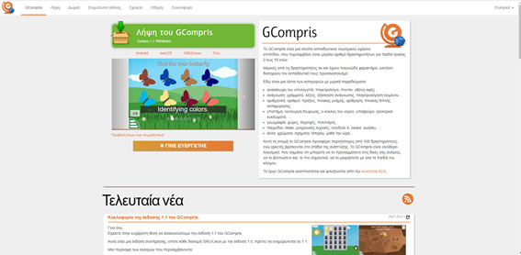
Εικόνα 1
Υπάρχει η δυνατότητα για εγκατάσταση σε συσκευές με λειτουργικό σύστημα Android, Windows, mac, GNULinux και Raspberry Pi.
Αυτή τη στιγμή το GCompris προσφέρει περισσότερες από 100 δραστηριότητες, ενώ αρκετές βρίσκονται στο στάδιο της ανάπτυξης.
Ενδεικτικά μια λίστα από τις δραστηριότητες είναι οι παρακάτω:
- Ανακάλυψη του υπολογιστή: πληκτρολόγιο, ποντίκι, οθόνη αφής...
- Ανάγνωση: γράμματα, λέξεις, εξάσκηση ανάγνωσης, πληκτρολόγηση κειμένου...
- Αριθμητική: αριθμοί, πράξεις, πίνακας μνήμης, αρίθμηση, πίνακας διπλής καταχώρησης...
- Επιστήμη: λειτουργία διώρυγας, ο κύκλος του νερού, υποβρύχιο, ηλεκτρικά κυκλώματα, ...
- Γεωγραφία: χώρες, περιοχές, πολιτισμός...
- Παιχνίδια: σκάκι, τρίλιζα, μνημονικές τεχνικές, σύνδεσε 4, tangram, sudoku, κρεμάλα, ...
- Άλλα: χρώματα, σχήματα, Μπράιγ, μάθε την ώρα, κώδικας για τον Tux, ...

Λειτουργίες
- Στην πρώτη κατηγορία μπορούμε να επιλέξουμε τις δραστηριότητες που φαίνονται στις εικόνες 1, 2, 3.
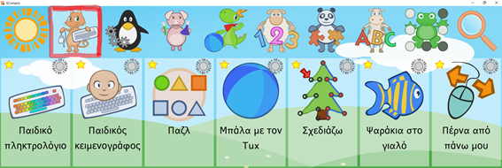
Εικόνα 1
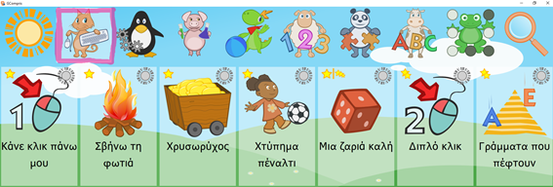
Εικόνα 2
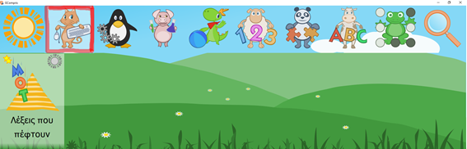
Εικόνα 3
- Στην δεύτερη κατηγορία μπορούμε να επιλέξουμε τις δραστηριότητες που φαίνονται στις εικόνες 4, 5 με τίτλο Λογική, εικόνα 6 με τίτλο Καλές Τέχνες και εικόνες 7, 8 με τίτλο Μουσική.
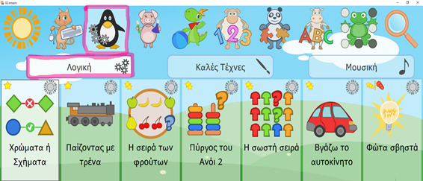
Εικόνα 4
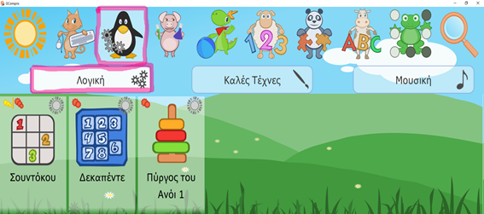
Εικόνα 5
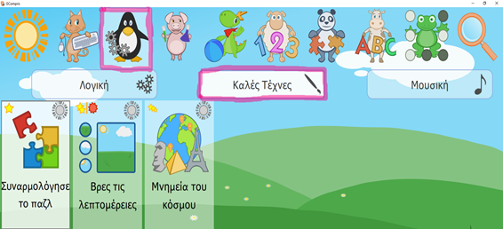
Εικόνα 6
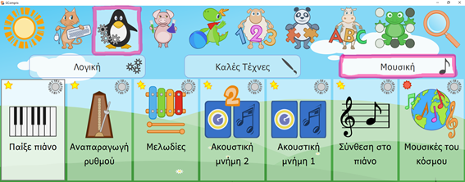
Εικόνα 7
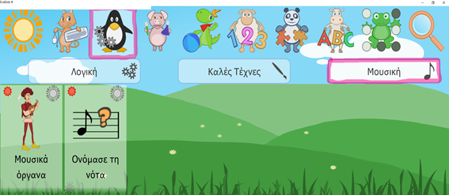
Εικόνα 8
- Στην Τρίτη κατηγορία μπορούμε να επιλέξουμε τις δραστηριότητες που φαίνονται στις εικόνες 9, 10 με τίτλο Πείραμα, στην εικόνα 11 με τίτλο Ιστορία και στην εικόνα 12 με τίτλο Γεωγραφία.
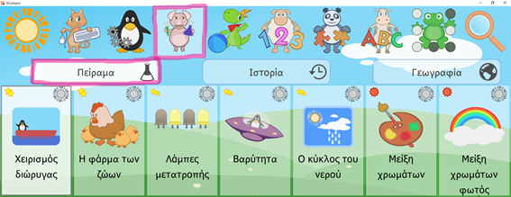
Εικόνα 9
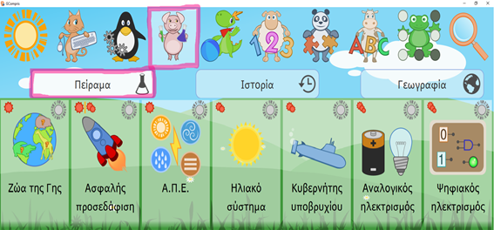
Εικόνα 10
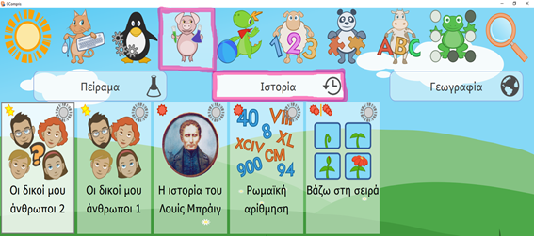
Εικόνα 11
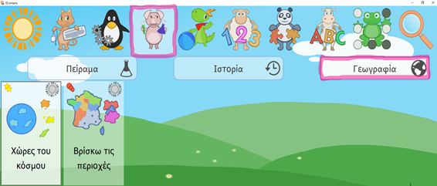
Εικόνα 12
- Στην τέταρτη κατηγορία μπορούμε να επιλέξουμε τις δραστηριότητες που φαίνονται στις εικόνες 13, 14
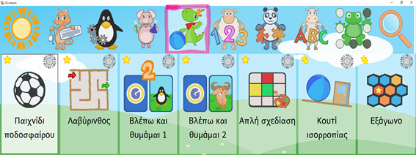
Εικόνα 13
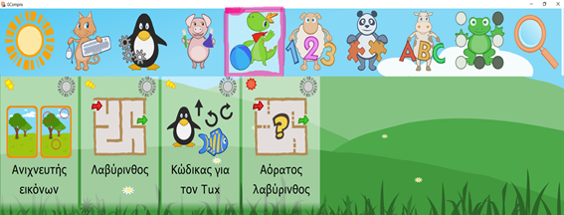
Εικόνα 14
- Στην πέμπτη κατηγορία μπορούμε να επιλέξουμε τις δραστηριότητες που φαίνονται στις εικόνες 15, 16 με τίτλο Αρίθμηση, στις εικόνες 17, 18, 19, 20, 21 με τίτλο Πράξεις και 22, 23 με τίτλο Μετρήσεις.
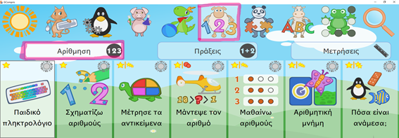
Εικόνα 15
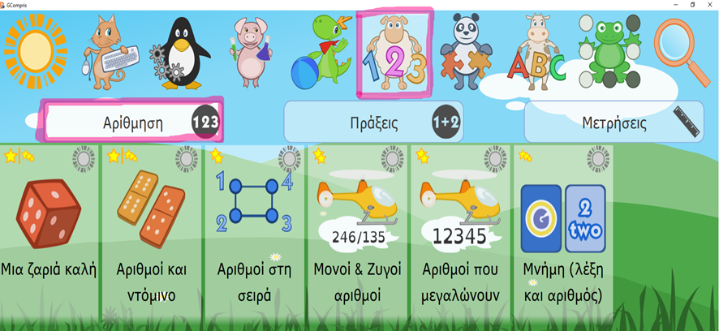
Εικόνα 16
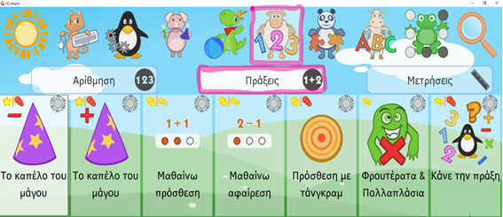
Εικόνα 17
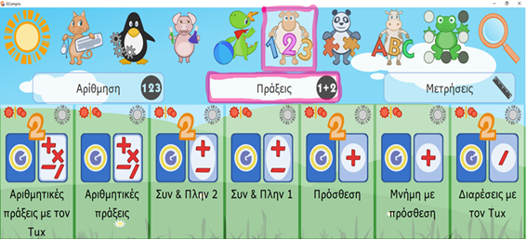
Εικόνα 18
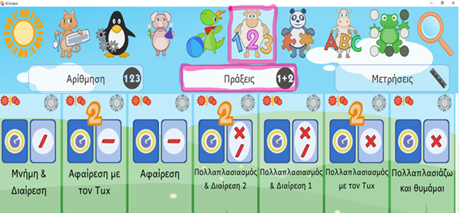
Εικόνα 19
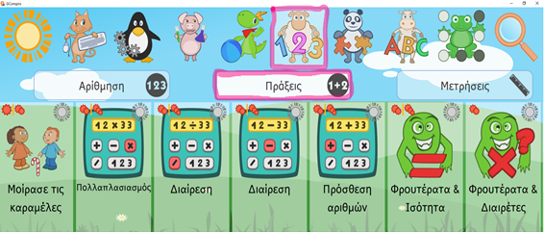
Εικόνα 20
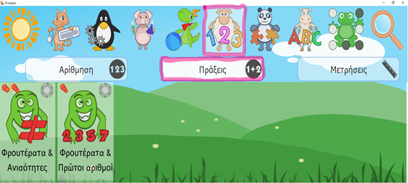
Εικόνα 21
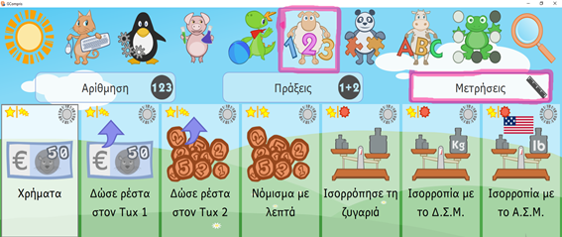
Εικόνα 22
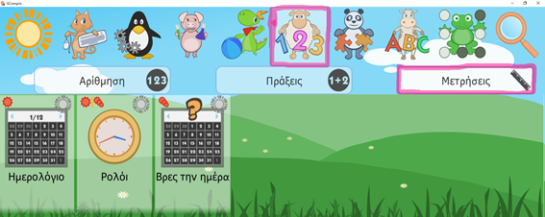
Εικόνα 23
- Στην έκτη κατηγορία μπορούμε να επιλέξουμε τις δραστηριότητες που φαίνονται στις εικόνες 24 και 25
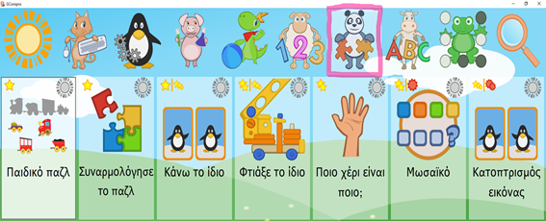
Εικόνα 24
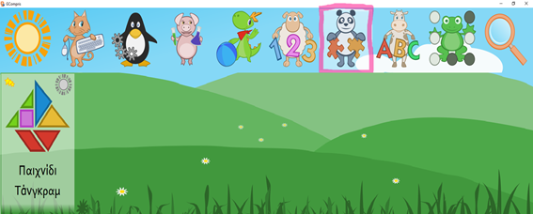
Εικόνα 25
- Στην έβδομη κατηγορία μπορούμε να επιλέξουμε τις δραστηριότητες που φαίνονται στις εικόνες 26, 27 με τίτλο Γράμματα, στην εικόνα 28 με τίτλο Λέξεις και στην εικόνα 29 με τίτλο Λεξιλόγιο.
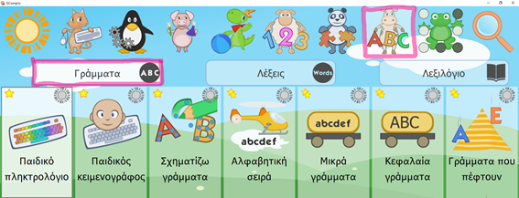
Εικόνα 26
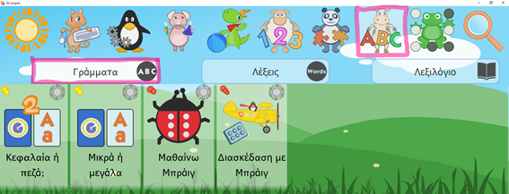
Εικόνα 27
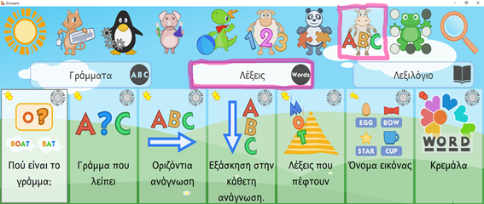
Εικόνα 28
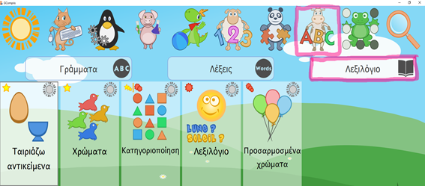
Εικόνα 29
- Τέλος στην όγδοη κατηγορία μπορούμε να επιλέξουμε τις δραστηριότητες που φαίνονται στις εικόνες 30 και 31.
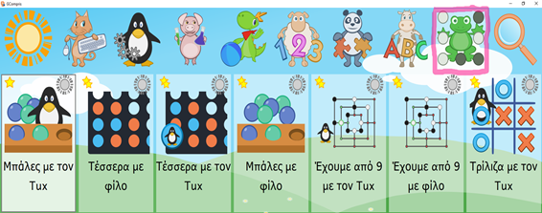
Εικόνα 30
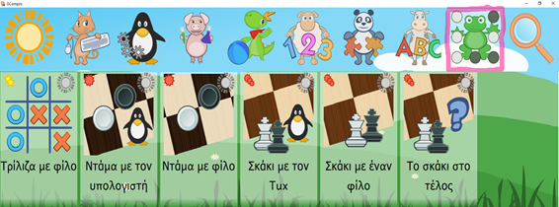
Εικόνα 31
Σημείωση:
- Στην επάνω αριστερή γωνία του εικονιδίου κάθε δραστηριότητας υπάρχει ένα αστέρι που αντιστοιχεί σε κάποιο συγκεκριμένο βαθμό δυσκολίας. Όταν υπάρχουν δυο αστέρια, ή ομάδες αστεριών, με μια κάθετη γραμμή, τότε το πρώτο αστέρι, ή ομάδα, δείχνει τον μικρότερο βαθμό δυσκολίας, ενώ το δεύτερο τον μεγαλύτερο. Το χρώμα των αστεριών δηλώνει τις ηλικίες για τις οποίες είναι κατάλληλη κάθε δραστηριότητα και ο αριθμός τους τον βαθμό δυσκολίας:
- , , 1, 2 ή 3 κίτρινα αστέρια: από 2 έως 6 ετών
- , , 1, 2 ή 3 κόκκινα αστέρια από 7 χρονών και πάνω
- Στην επάνω δεξιά γωνία του εικονιδίου κάθε δραστηριότητας υπάρχει ένας ήλιος που μπορούμε να τον ενεργοποιήσουμε για να προσθέσουμε τη δραστηριότητα στην πρώτη κατηγορία με τα αγαπημένα μας θέματα (εικ.32).
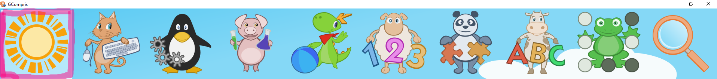
Εικόνα 32

Προστιθέμενη αξία του Gcompris
Η σουίτα GCompris είναι λογισμικό ανοικτού κώδικα και καλύπτει τους στόχους του μαθήματος της Πληροφορικής στο σχολείο (ΔΕΠΠΣ) σύμφωνα με τους οποίους οι μαθητές πρέπει «να έλθουν σε επαφή με τις διάφορες χρήσεις του υπολογιστή ως εποπτικού μέσου διδασκαλίας, ως γνωστικού - διερευνητικού εργαλείου (με τη χρήση κατάλληλου ανοικτού λογισμικού διερευνητικής μάθησης)». Οι μαθητές χρησιμοποιούν τον υπολογιστή ως εργαλείο ανακάλυψης και ανάπτυξης της σκέψης, αλληλεπιδρώντας με τις εφαρμογές πολυμέσων που προσφέρει το λογισμικό, συνεργαζόμενοι και επικοινωνώντας με τους συμμαθητές τους. Το GCompris κρατά το ενδιαφέρον των παιδιών δημιουργώντας ένα ελκυστικό περιβάλλον διεπαφής που προσομοιώνει φαινόμενα της επιστήμης και του κόσμου που μας περιβάλλει. Βοηθάει στην κατανόηση πολύπλοκων εννοιών που δεν θα μπορούσαν να ερευνηθούν στην σχολική αίθουσα διαφορετικά, όπως για παράδειγμα ο κύκλος του νερού και τα ηλεκτρικά κυκλώματα (Προκοπάκης, Αθανασόπουλος & Μπία, 2011).
Οι εκπαιδευτικοί θεωρούν ότι η χρήση των Τεχνολογιών Πληροφορίας και Επικοινωνίας βοηθάει παιδιά με ιδιαιτερότητες στη συγκέντρωση, στην ενίσχυση της αυτοπεποίθησής τους και στη συμμετοχή σε εξατομικευμένες και ομαδικές δραστηριότητες. Σύμφωνα με την έρευνα μεγάλο ποσοστό των εκπαιδευτικών συμφωνούν ότι το GCompris είναι χρήσιμο στο νηπιαγωγείο (Γκέγκα, 2017).
Επίσης σε άλλη έρευνα, από την αλληλεπίδραση των μαθητών νηπιαγωγείου με τις εφαρμογές του εκπαιδευτικού πακέτου GCompris, φάνηκε ότι ανέπτυξαν την ικανότητά τους να μετακινούν τον κέρσορα με τα πλήκτρα βέλους, να χρησιμοποιούν επιδέξια το ποντίκι, να συντονίζουν τις κινήσεις ματιού-χεριού καθώς και να ξεχωρίζουν το δεξί από το αριστερό κλικ σε μεγαλύτερο βαθμό από την ομάδα ελέγχου. Εκτός αυτού η ανάλυση των δεδομένων έδειξε ότι ο πληροφορικός γραμματισμός σε συνδυασμό με δραστηριότητες μουσικής εκπαίδευσης βελτίωσε τα μαθησιακά αποτελέσματα και ενθάρρυνε τη συμμετοχή των μαθητών στη διδασκαλία και τη συνεργασία μεταξύ τους σε σχέση με παραδοσιακές μεθόδους (Vitoulis, 2017).
ΠΡΟΤΑΣΗ ΠΕΡΑΙΤΕΡΩ ΜΕΛΕΤΗΣ ΜΕ ΠΑΡΑΛΛΗΛΑ ΚΕΙΜΕΝΑ
Αν επιθυμείτε να μελετήσετε περαιτέρω την έρευνα που έχει δημοσιευτεί για την χρήση του GCompris στην εκπαίδευση δείτε στα Παράλληλα Κείμενα τα άρθρα:
Π.Κ.1_«Η χρήση των Τεχνολογιών Πληροφορίας και Επικοινωνίας στην Προσχολική Αγωγή», «Creative approach to Computing through Music in the Early Childhood Education» &
Π.Κ.2_«Εκπαιδευτικό λογισμικό για παιδιά 2 έως 10 ετών GCOMPRIS: Εγκατάσταση και χρήση».

Β΄ Μέρος: Παιδικά Παραμύθια
Τα «Παιδικά Παραμύθια και Ιστορίες στην Ελληνική Νοηματική» είναι πολυμεσικό υλικό που δημιουργήθηκε στο πλαίσιο του προγράμματος ΣΕΠΠΕ «Διδασκαλία της Ελληνικής Νοηματικής Γλώσσας ως Πρώτης Γλώσσας και Εξατομικευμένο Εκπαιδευτικό Πρόγραμμα για Κωφά Παιδιά» ΝΟΗΜΑ ΣΤΗΝ ΕΚΠΑΙΔΕΥΣΗ. Το έργο ΣΕΠΠΕ ('Σχολεία Εφαρμογής Πειραματικών Προγραμμάτων Εκπαίδευσης') υλοποιήθηκε από το Παιδαγωγικό Ινστιτούτο την περίοδο 1997-2000.
Σκοπός του έργου είναι η προσαρμογή κειμένων λογοτεχνίας, ώστε να είναι πλήρως προσβάσιμα από μαθητές με αναπηρίες.
Περιλαμβάνει υλικό με επιλεγμένες ιστορίες από τα Ανθολόγια της Δ΄ και της Ε΄ Δημοτικού, που είναι βασισμένες στην προφορική παράδοση, μύθους του Αισώπου και ανέκδοτα, την απόδοση μιας ιστορίας χωρίς λόγια και ιστορίες με εικόνες.
Οι περισσότερες ιστορίες συνοδεύονται από υπότιτλους, νοηματισμό και ανάγνωση κειμένου από φυσικό ομιλητή, άλλες από εικονογράφηση, υπότιτλους, νοηματισμό και ανάγνωση κειμένου από φυσικό ομιλητή και άλλες μόνο από νοηματισμό, για να καλύψει τις εξατομικευμένες ανάγκες χρηστών και να καταστούν προσβάσιμα από μαθητές με διαφορετικές αναπηρίες (Kourbetis, Boukouras, & Gelastopoulou, 2016).
Μπορείτε να βρείτε τη συλλογή των Παιδικών Παραμυθιών online, στο Αποθετήριο «Προσβάσιμο» του Ινστιτούτου Εκπαιδευτικής Πολιτικής:
http://prosvasimo.iep.edu.gr/el/polimesiko-uliko/sullogi-apo-paidika-paramuthia-sth-nohmatikh (εικ. 1, 2, 3, 4, 5, 6, 7, 8)

Εικόνες από το Προσβάσιμο
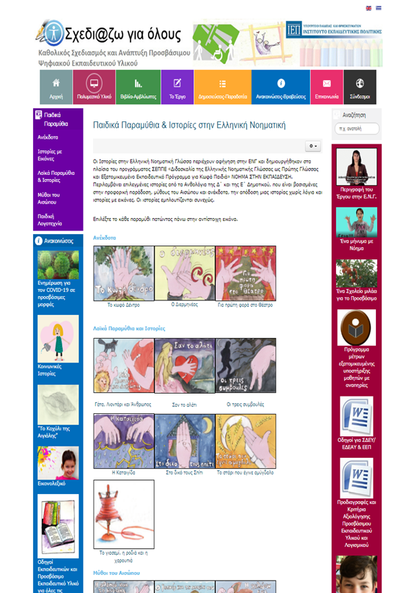
Εικόνα 1

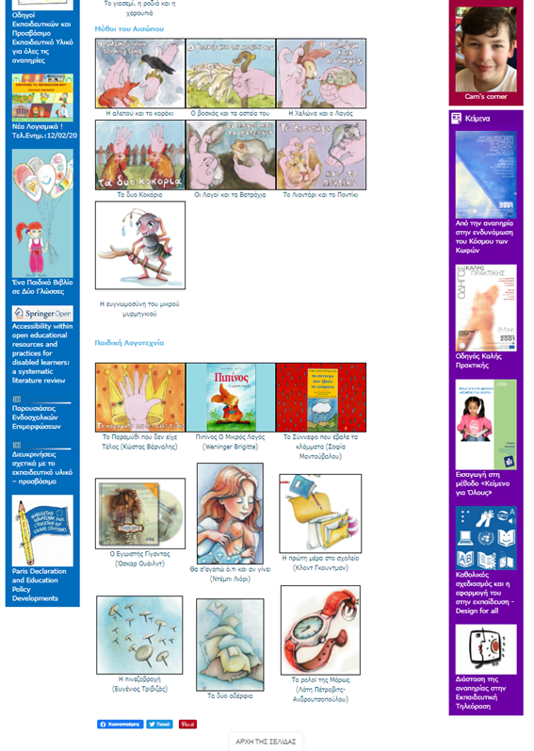
Εικόνα 2

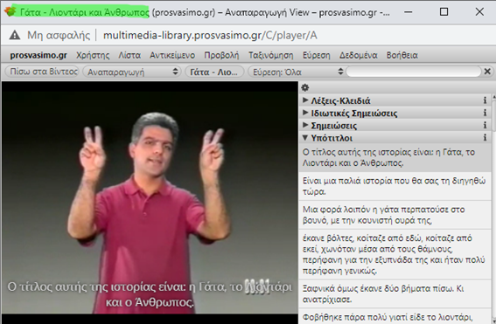
Εικόνα 3
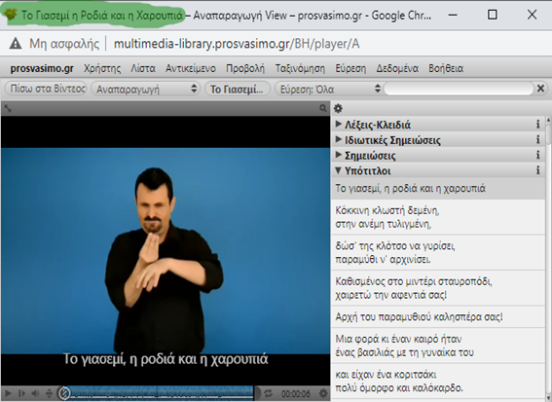
Εικόνα 4
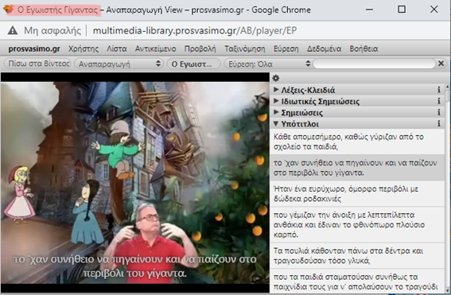
Εικόνα 5
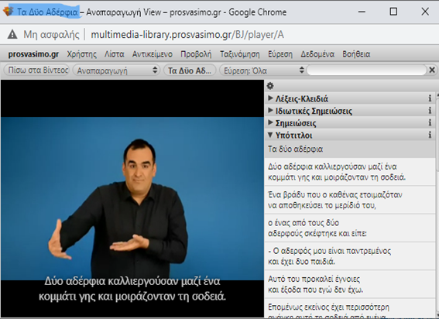
Εικόνα 6
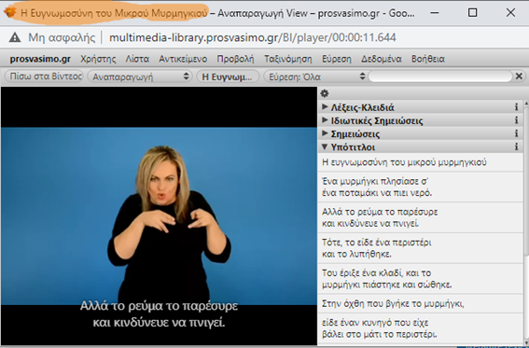
Εικόνα 7
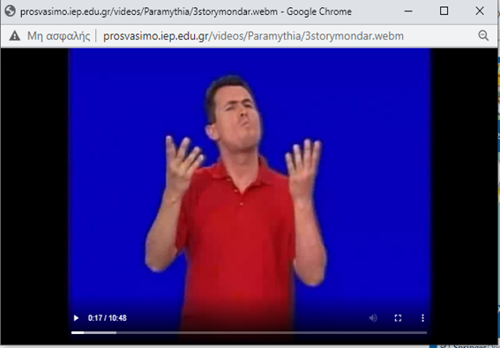
Εικόνα 8

Προστιθέμενη αξία του έργου Παιδικά Παραμύθια

Με τη χρήση των Τεχνολογιών Πληροφορίας και Επικοινωνίας είναι απαραίτητο να διαφοροποιηθεί το εκπαιδευτικό υλικό και τα εργαλεία, ώστε να επιτρέπεται σε όλους τους μαθητές, συμπεριλαμβανομένων εκείνων με αναπηρίες, να έχουν πρόσβαση στην εκπαίδευση. Η ηλεκτρονική μορφή των πολυμεσικών βιβλίων συνδυάζει την παρουσίαση του αρχικού έντυπου βιβλίου στην Ελληνική Νοηματική Γλώσσα (ΕΝΓ), το κείμενο σε υπότιτλους στο κάτω μέρος του βίντεο με την ΕΝΓ, καθώς και την ηχογράφηση του κειμένου από έναν φυσικό ομιλητή. Οι εφαρμογές είναι δωρεάν και προσβάσιμες σε όλους μέσω του Διαδικτύου και προσφέρουν πολλαπλά οφέλη σε μαθητές, εκπαιδευτικούς, γονείς και όσους συμμετέχουν στην εκπαίδευση μαθητών με κώφωση ή αναπηρία ακοής .
Με τον τρόπο αυτό αυξάνεται η συμμετοχή των παιδιών στη μαθησιακή διαδικασία και ενισχύεται η ικανότητά τους να κατανοούν και να χειρίζονται το εκπαιδευτικό περιεχόμενο.
Επιπλέον, οι εκπαιδευτικοί μπορούν να χρησιμοποιήσουν το πολυμεσικό υλικό στο σχεδιασμό και την εφαρμογή εκπαιδευτικών προγραμμάτων και σε πολλές άλλες πτυχές της εργασίας τους. Οι γονείς μπορούν να το χρησιμοποιήσουν όχι μόνο για να υποστηρίξουν τα παιδιά τους, αλλά και για να μάθουν την ΕΝΓ μόνοι τους.
Τελικά, οποιοσδήποτε άλλος επαγγελματίας ενδιαφέρεται να επεκτείνει τις δεξιότητές του και να κατανοήσει τα προβλήματα της ειδικής αγωγής μπορεί προαιρετικά να χρησιμοποιήσει αυτό το υλικό. Η ανάπτυξη αυτού του υλικού προωθεί την προσβασιμότητα στην εκπαίδευση και ελαχιστοποιεί έτσι τα εμπόδια στη μάθηση, ιδιαίτερα μεταξύ των μαθητών με κώφωση ή αναπηρία ακοής, ταυτόχρονα, δημιουργεί επίσης το κατάλληλο περιβάλλον για την εφαρμογή πρακτικών χωρίς αποκλεισμούς (Kourbetis, Boukouras, & Gelastopoulou, 2016).
ΠΡΟΤΑΣΗ ΠΕΡΑΙΤΕΡΩ ΜΕΛΕΤΗΣ ΜΕ ΠΑΡΑΛΛΗΛΑ ΚΕΙΜΕΝΑ
Αν επιθυμείτε να μελετήσετε περαιτέρω την έρευνα που έχει δημοσιευτεί για την χρήση του υλικού με τα «Παιδικά Παραμύθια» στην εκπαίδευση δείτε στα Παράλληλα Κείμενα τα άρθρα:
Π.Κ.3_«Multimodal accessibility for deaf students using interactive video, digital repository and hybrid books»,
Π.Κ.4_«Accessible open educational resources for students with disabilities in Greece: They are open to the deaf» και
Π.Κ.5_«Can accessible digital formats improve reading skills, habits and educational level for dyslectic youngsters?»
Αν επιθυμείτε να ακούσετε περισσότερα ελεύθερα διαθέσιμα audio-books με παιδική λογοτεχνία, μπείτε στην «Ανοικτή Βιβλιοθήκη» εδώ: https://www.openbook.gr/category/audio-books/children-audio/

Σύνοψη/Ανακεφαλαίωση Αντικειμένου Συνεδρίας
Στη συγκεκριμένη συνεδρία, παρουσιάστηκαν τα εκπαιδευτικά πακέτα GCompris και Παιδικά Παραμύθια που αποτελούν εργαλεία προσβασιμότητας στην εκπαιδευτική διαδικασία για μαθητές με ειδικές εκπαιδευτικές ανάγκες.
Συγκεκριμένα, παρουσιάστηκαν ενδεικτικά παραδείγματα λειτουργίας των εργαλείων και τρόποι προσαρμογής τους στις δυνατότητες/ιδιαιτερότητες των χρηστών.

Βιβλιογραφία
Γκέγκα, Σ. (2017). Η Χρήση των τεχνολογιών πληροφορίας και επικοινωνίας στην προσχολική αγωγή.
Kourbetis, V., Boukouras, K., & Gelastopoulou, M. (2016, July). Multimodal accessibility for deaf students using interactive video, digital repository and hybrid books. In International Conference on Universal Access in Human-Computer Interaction (pp. 93-102). Springer, Cham.
Προκοπάκης, Γ., Αθανασόπουλος, Α., & Μπία, Δ. (2011). Εκπαιδευτικό λογισμικό για παιδιά 2 έως 10 ετών GCOMPRIS: Εγκατάσταση και χρήση. Διδασκαλία των Φυσικών Επιστημών: Έρευνα & Πράξη, 2010(34-35).
Vitoulis, M. (2017). CREATIVE APPROACH TO COMPUTING THROUGH MUSIC IN THE EARLY CHILDHOOD EDUCATION. European Journal of Alternative Education Studies.

